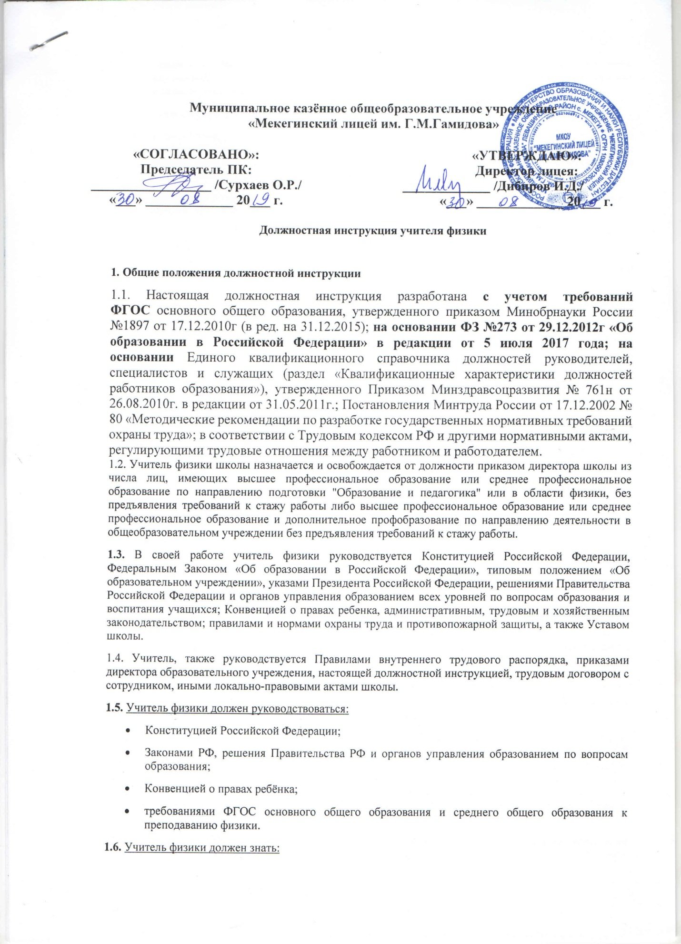

Муниципальное казённое общеобразовательное учреждение
«Мекегинский лицей им. Г.М.Гамидова»

«СОГЛАСОВАНО»:  Председатель ПК:  __________________ /Сурхаев О.Р./  «___» _____________ 20___ г. |  | «УТВЕРЖДАЮ»:  Директор лицея:  _____________ /Дибиров И.Д./  «___» _____________ 20___ г.
Должностная инструкция учителя физики

1. Общие положения должностной инструкции
1.1. Настоящая должностная инструкция разработана с учетом требований ФГОС основного общего образования, утвержденного приказом Минобрнауки России №1897 от 17.12.2010г (в ред. на 31.12.2015); на основании ФЗ №273 от 29.12.2012г «Об образовании в Российской Федерации» в редакции от 5 июля 2017 года; на основании Единого квалификационного справочника должностей руководителей, специалистов и служащих (раздел «Квалификационные характеристики должностей работников образования»), утвержденного Приказом Минздравсоцразвития № 761н от 26.08.2010г. в редакции от 31.05.2011г.; Постановления Минтруда России от 17.12.2002 № 80 «Методические рекомендации по разработке государственных нормативных требований охраны труда»; в соответствии с Трудовым кодексом РФ и другими нормативными актами, регулирующими трудовые отношения между работником и работодателем.
1.2. Учитель физики школы назначается и освобождается от должности приказом директора школы из числа лиц, имеющих высшее профессиональное образование или среднее профессиональное образование по направлению подготовки "Образование и педагогика" или в области физики, без предъявления требований к стажу работы либо высшее профессиональное образование или среднее профессиональное образование и дополнительное профобразование по направлению деятельности в общеобразовательном учреждении без предъявления требований к стажу работы.
1.3. В своей работе учитель физики руководствуется Конституцией Российской Федерации, Федеральным Законом «Об образовании в Российской Федерации», типовым положением «Об образовательном учреждении», указами Президента Российской Федерации, решениями Правительства Российской Федерации и органов управления образованием всех уровней по вопросам образования и воспитания учащихся; Конвенцией о правах ребенка, административным, трудовым и хозяйственным законодательством; правилами и нормами охраны труда и противопожарной защиты, а также Уставом школы.
1.4. Учитель, также руководствуется Правилами внутреннего трудового распорядка, приказами директора образовательного учреждения, настоящей должностной инструкцией, трудовым договором с сотрудником, иными локально-правовыми актами школы.
1.5. Учитель физики должен руководствоваться:
- Конституцией Российской Федерации;
- Законами РФ, решения Правительства РФ и органов управления образованием по вопросам образования;
- Конвенцией о правах ребёнка;
- требованиями ФГОС основного общего образования и среднего общего образования к преподаванию физики.
1.6. Учитель физики должен знать:
- основы общетеоретических дисциплин в объёме, необходимом для решения педагогических, научно-методических и организационно-управленческих задач, педагогику, психологию, возрастную физиологию школьников, школьную гигиену;
- методику преподавания физики и воспитательной работы; программы и учебники по физике;
- современные педагогические технологии дифференцированного обучения, реализации компетентностного подхода, развивающего обучения; методы аргументации своей позиции, установления контактов с учащимися разных возрастных категорий, их родителями (лицами, их заменяющими), коллегами по работе;
- требования к оснащению и оборудованию учебных кабинетов физики, лаборантской кабинета физики, подсобных помещений;
- средства обучения, используемые учителем в процессе преподавания физики, и их дидактические возможности;
- основы работы с персональным компьютером (текстовыми редакторами, электронными таблицами), электронной почтой, мультимедийным проектором;
- основные направления и перспективы развития современного российского образования и педагогической науки;
- основы права, научной организации труда, охраны труда и техники безопасности, а также противопожарной защиты.

2. Должностные обязанности
2.1. Проводит обучение и воспитание обучающихся с учётом специфики предмета физики и требований ФГОС к преподаванию физики для разных классов, проводит уроки и другие занятия по физике в соответствии с расписанием в указанных помещениях.
2.2.Учитель физики обязан иметь образовательную программу с тематическим планом работы по предмету и рабочий план на каждый урок.
2.3. Учитель физики несет персональную ответственность:
- за невыполнение приказов директора школы «Об охране труда и соблюдении правил техники безопасности» и «Об обеспечении пожарной безопасности»;
- за небезопасное проведение образовательного процесса;
- за несвоевременное принятие мер по оказанию доврачебной помощи пострадавшему, за скрытие от администрации школы информации о происшедшем несчастном случае;
- за отсутствие инструктажа учащихся по безопасности труда на учебных занятиях по физике, лабораторных и практических работах по физике, внеклассных мероприятиях по физике с обязательной регистрацией в «Журнале инструктажа обучающихся по охране и безопасности труда в кабинете физики»;
- за отсутствие и недостаточный контроль со стороны преподавателя за соблюдением учащимися инструкций по охране труда в кабинете физики.
2.4. Учитель физики ведёт в установленном порядке учебную документацию, осуществляет текущий контроль успеваемости учащихся и посещение обучающимися уроков своего предмета, выставляет в обязательном порядке текущие оценки в классный журнал и дневники, своевременно сдаёт администрации школы необходимые отчётные данные по предмету.
2.5. Принимает участие в экзаменационной комиссии по итоговой аттестации обучающихся.
2.6. Допускает администрацию школы на свои уроки в целях контроля за работой, приглашает в целях методической помощи.
2.7. Заменяет уроки отсутствующих учителей по распоряжению администрации с предварительным уведомлением.
2.8. Учитель физики выполняет Устав школы, Коллективный договор, Правила внутреннего трудового распорядка, требования данной должностной инструкции, а также локальные акты и приказы директора образовательного учреждения школы.
2.9. Соблюдает права и свободы учащихся, в соответствии с действующим Федеральным Законом «Об образовании в Российской Федерации», Конвенцией о правах ребёнка.
2.10. Осуществляет взаимосвязь с родителями обучающихся (их законными представителями).
2.11. Систематически повышает свою профессиональную квалификацию. Участвует в деятельности предметного методического объединения и других формах методической работы.
2.12. Согласно годовому плану работы образовательного учреждения принимает участие в работе семинаров, педагогических советов, круглых столов, производственных совещаний, совещаний при директоре, родительских собраний, а также предметных секций, проводимых вышестоящей организацией.
2.13. В соответствии с утвержденным директором графиком дежурства по школе дежурит во время перемен. Заступает на дежурство за 20 минут до начала уроков, оканчивает дежурство через 20 минут после окончания уроков. Отчитывается по дежурству перед дежурным администратором школы.
2.14. Проходит периодические бесплатные медицинские обследования.
2.15. Соблюдает этические нормы поведения, является примером для учащихся школы.
2.16. Учитель физики посещает по просьбе классных руководителей родительские собрания.
2.17. Немедленно сообщает администратору школы о несчастных случая и безотлагательно принимает меры по оказанию помощи пострадавшим.
2.18. Учителю физики запрещается:
- изменять по своему усмотрению расписание занятий;
- отменять, удлинять или сокращать продолжительность уроков (занятий), а также перемен между ними;
- удалять учащихся с урока, не пускать на урок;
- курить в помещениях и на территории школы.
2.19. При выполнении обязанностей заведующего учебным кабинетом физики учитель:
- проводит паспортизацию своего кабинета;
- постоянно пополняет кабинет физики методическими пособиями, необходимыми для выполнения образовательной программы, приборами, устройствами, техническими средствами обучения;
- организует с учащимися работу по изготовлению наглядных учебных пособий;
- в соответствии с приказом директора школы «О проведении инвентаризации» списывает в установленном порядке имущество из кабинета физики и лаборантской, пришедшее в негодность;
- разрабатывает инструкции по охране труда и технике безопасности для кабинета физики;
- принимает активное участие в смотре учебных кабинетов.
2.20. Осуществляет контроль наличия у учащихся тетрадей по физике, соблюдение установленного в школе порядка их оформления и соблюдения единого орфографического режима.
2.21. Проверяет рабочие тетради по физике всех классов выборочно и не реже одного - двух раз за учебную четверть.
2.22. Своевременно заполняет график проведения контрольных и лабораторных работ, передает один экземпляр заместителю директора по учебно-воспитательной работе. Количество таких работ должно соответствовать методическим указаниям и рекомендациям, утверждённому учебному плану общеобразовательного учреждения.
2.23. Осуществляет проверку всех видов контрольных работ у всех учащихся, как правило, к следующему уроку.
2.24. Выставляет в классный журнал все оценки за контрольные и лабораторные работы за то число, когда они непосредственно проводились.
2.25. Тетради для контрольных работ по физике учащихся хранятся в учебном кабинете в течение всего учебного года.
2.26. Проводит в течение учебного года олимпиаду по своему предмету, формирует сборную команду школы по физике для участия в олимпиадах всех уровней, принимает активное участие в предметной неделе.
3. Права
Преподаватель физики имеет право:
3.1. Как педагогический работник преподаватель физики имеет права, предусмотренные ТК Российской Федерации, законом РФ «Об образовании», «Типовым положением об общеобразовательном учреждении», Уставом школы, Коллективным договором, Правилами внутреннего трудового распорядка.
3.2. На принятие решений, обязательных для выполнения учащимися и принятия мер дисциплинарного воздействия на учеников в соответствии с Уставом образовательного учреждения.
3.3. На повышение квалификации, в целях чего администрация школы создает условия, необходимые для успешного обучения преподавателя физики в учреждениях системы переподготовки и повышения квалификации.
3.4. На аттестацию по собственному желанию на соответствующую квалификационную категорию и получение её в случае успешного прохождения аттестации.
3.5. На сокращенную рабочую неделю, на удлиненный оплачиваемый отпуск, на получение пенсии за выслугу лет, социальные гарантии и льготы в соответствии с порядком, установленным законодательством Российской Федерации.
3.6. На участие в управлении общеобразовательным учреждением в порядке, определяемом Уставом этого учреждения.
3.7. На защиту профессиональной чести и достоинства учителя.

4. Ответственность
4.1. За реализацию не в полном объёме образовательных программ по физике;
4.2. За жизнь и здоровье учащихся во время образовательного процесса, внеклассных мероприятий, проводимых учителем, во время дежурства;
4.3. За нарушение прав и свобод учащихся, определённых законодательством Российской Федерации, Уставом и локальными актами школы.
4.4. В случае нарушения Устава школы, условий Коллективного договора, Правил внутреннего трудового распорядка, настоящей должностной инструкции, приказов директора школы учитель физики подвергается дисциплинарным взысканиям в соответствии со статьёй 192 ТК РФ.
4.5. За применение в своей деятельности методов воспитания, связанных с физическим и (или) психическим насилием над личностью учащегося, учитель может быть уволен по ст. 336, п. 2 Трудового Кодекса Российской Федерации.

5. Взаимоотношения. Связи по должности
Учитель физики в школе:
5.1. Работает в режиме выполнения объема установленной ему учебной нагрузки в соответствии с утвержденным директором расписанием уроков и дополнительных занятий, участия в обязательных плановых общешкольных мероприятиях и самопланирования обязательной деятельности преподавателя и заведующего кабинетом физики, на которую не установлены нормы выработки.
5.2. В период каникул, не совпадающий с основным отпуском, привлекается администрацией школы к педагогической, методической или организационной работе в пределах времени, не превышающего учебной нагрузки преподавателя физики до начала каникул. График работы преподавателя на каникулах утверждается приказом директора школы.
5.3. Заменяет в установленном порядке временно отсутствующих учителей на условиях почасовой оплаты. Заменяет на период временного отсутствия преподавателей физики.
5.4. Получает от администрации школы информацию нормативно-правового и организационно-методического характера, приказы, знакомится под расписку с соответствующими документами.
5.5. Систематически обменивается информацией по всем вопросам, входящим в компетенцию преподавателя физики, с администрацией и педагогическим коллективом.

С должностной инструкцией ознакомлен (а);

«___»_____20___г. _____________ /_______________________/

